Üretim Ortamına Dağıtım

Yazılımı üretim ortamına sürmek, yazılım geliştirme yaşam döngüsünde önemli bir geçişi ifade eder. Bu aşama, uygulamayı geliştirme ve test aşamalarından, son kullanıcılar için erişilebilir olan canlı bir operasyonel ortama taşır. Böyle bir dağıtım, uygulamanın hedeflenen operasyonel ortamda hazır olduğunun ve optimal performans sergilediğinin doğrulanmasını gerektirir; bu, kapsamlı testler ve geliştirme iyileştirmeleri sonrasında yapılmalıdır. Bu tartışma, üretim ortamına başarılı bir yazılım dağıtımı için kritik olan temel faktörleri, yöntemleri ve en iyi uygulamaları özetlemektedir.

# Üretime Dağıtımın Temelleri

Üretime dağıtım, yalnızca kodu aktarmaktan daha fazlasını içerir; üretim sunucularını yapılandırmak, veritabanlarını kurmak, güvenli bağlantılar oluşturmak ve tüm gerekli bağımlılıkların ve hizmetlerin optimal işlevsellik için doğru şekilde düzenlendiğinden emin olmak gibi kapsamlı ayarlamaları da kapsar.

# Önemli Dağıtım Hususları

1. **Ortam Yapılandırması:** Üretim ortamının, farklı ayarlar veya yapılandırmalar nedeniyle beklenmedik davranışları önlemek için staging ortamına yakın olması çok önemlidir.
2. **Veri Yönetimi:** Verimli göç stratejileri, şema güncellemeleri ve ilk veri tohumlama dahil olmak üzere doğru veri yönetimi, sorunsuz bir geçiş için gereklidir.
3. **Güvenlik Önlemleri:** Güvenlik en önemli öncelik olmalıdır; bu, güvenli iletişim protokollerini, veri şifrelemeyi ve veri koruma düzenlemelerine sıkı sıkıya uyulmasını kapsar.
4. **Ölçeklenebilirlik ve Performans:** Beklenen ve beklenmedik kullanıcı yüklerine hazırlıklı olmak için etkili kaynak yönetimi ve yük dengeleme, performans standartlarını sürdürmek için kritik öneme sahiptir.
5. **Yedekleme ve Kurtarma Önlemleri:** Güvenilir yedekleme çözümleri ve ayrıntılı felaket kurtarma planları oluşturmak, sürekliliği sağlamak ve veri bütünlüğünü korumak için önemlidir.

# Dağıtım Yöntemleri

Riskleri ve kesinti sürelerini en aza indirmek için çeşitli dağıtım stratejileri kullanılabilir:

1. **Blue-Green Dağıtımı:** Bu yöntem, trafik bir taraftan diğerine kesintisiz bir şekilde kaydırılabilen iki kimlikli üretim ortamı içerir, böylece kesinti olmadan test yapılabilir.
2. **Canary Yayınları:** Performansı değerlendirmek ve daha geniş bir yayına geçmeden önce ayarlamalar yapmak için önce küçük bir kullanıcı grubuna kademeli dağıtım yapılır.
3. **Rolling Güncellemeler:** Bileşenleri kademeli olarak güncelleyerek sistem kararlılığını sürdürmeye ve kaynak aşırı yüklenmesini en aza indirmeye yardımcı olur.

# Dağıtım Araçları

Verimli araçlar ve teknolojiler, dağıtım süreçlerini kolaylaştırmak için vazgeçilmezdir.

**Jenkins:** Sürekli entegrasyon ve teslimat konusunda yardımcı olan bir otomasyon aracıdır, tutarlı derlemeler ve testler aracılığıyla dağıtımların güvenilirliğini artırır.

**Docker:** Uygulamayı ve ortamını kapsülleyen konteyner teknolojisini kullanarak, geliştirme ve üretim arasında tutarlılık sağlar.

**Kubernetes:** Kümeler arasında konteynerleştirilmiş uygulamaları yönetir, uygulamaların dağıtımı ve ölçeklenmesi için otomasyon yetenekleri sunar.

**Ansible:** Yapılandırma yönetimini, uygulama dağıtımını ve görev otomasyonunu basitleştirir, dağıtımlar arasında tutarlı ortam kurulumunu sağlar.

# Örnek: Docker ve Jenkins ile Dağıtım Uygulaması

Docker ve Jenkins kullanarak otomatik bir dağıtım kurulumunun pratik bir örneği şunları içerir:

1. **Dockerfile Yapılandırma:**

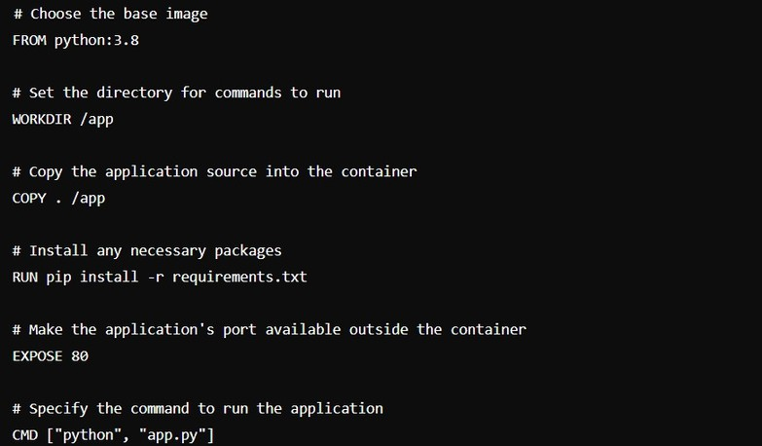

1. **Jenkins Dağıtım Pipeline'ı Oluşturma:**

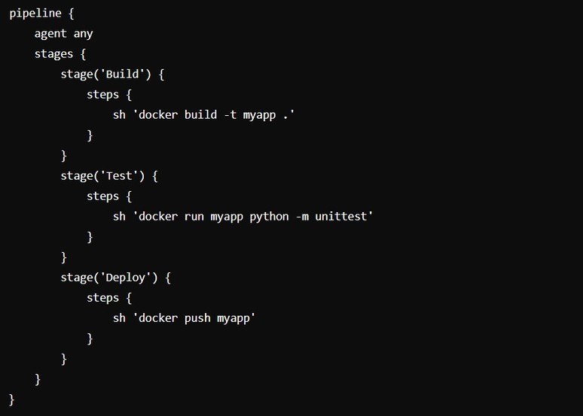

**Sonuç**

Üretim ortamına etkili bir dağıtım, yazılımın kullanıcı ihtiyaçlarını karşılaması ve gerçek dünya koşullarında güvenilir bir şekilde çalışması için temel bir unsurdur. Stratejik dağıtım tekniklerini kullanmak, güvenlik protokollerini güçlendirmek ve gelişmiş otomasyon araçlarından yararlanmak, sorunsuz ve başarılı yazılım sürümleri sağlamak için önemlidir. Bu uygulamalar, yazılımın kalitesini ve güvenilirliğini artırır, kullanıcı memnuniyetini iyileştirir ve organizasyonel hedeflerin ilerlemesini sağlar.